Республика Бурятия
МУНИЦИПАЛЬНОЕ УЧРЕЖДЕНИЕ
АДМИНИСТРАЦИЯ МУНИЦИПАЛЬНОГО ОБРАЗОВАНИЯ СЕЛЬСКОГО ПОСЕЛЕНИЯ «САЯНТУЙСКОЕ»

ПОСТАНОВЛЕНИЕ
« 27 » сентября 2022г № 53 с.Нижний Саянтуй
О внесении изменений в Постановление № 33 от 18.04.2019 г. «Об утверждении положений об оплате труда работников муниципального бюджетного учреждения культуры КДЦ «Родник» муниципального образования сельского поселения «Саянтуйское», о премировании работников муниципального бюджетного учреждения культуры КДЦ «Родник» муниципального образования
сельского поселения «Саянтуйское»»

- Внести изменение в Постановление № 33 от 18.04.2019 г. «Об утверждении положений об оплате труда работников муниципального бюджетного учреждения культуры КДЦ «Родник» муниципального образования сельского поселения «Саянтуйское», о премировании работников муниципального бюджетного учреждения культуры КДЦ «Родник» муниципального образования сельского поселения «Саянтуйское»»:
  - В п. 5 Приложения 1 «Положения об оплате труда работников Муниципального бюджетного учреждения культуры КДЦ «Родник» Муниципального образования сельского поселения «Саянтуйское»» ввести дополнительно следующие квалификационные группы:
Профессиональная квалификационная группа «Общеотраслевые профессии рабочих первого уровня"» | Условия | Базовый оклад | Перечень Должностей
Первый квалификационный уровень | Квалификационные требования к профессии не предъявляются (уровень образования или стаж работы не имеет значения) | 6640,62 | Уборщик  служебных помещений

- В пп 6.1.1 слова «составляет 4 % должностного оклада» заменить словами «составляет 24 % должностного оклада».
- В Приложения 01 «Положения об оплате труда работников Муниципального бюджетного учреждения культуры КДЦ «Родник» Муниципального образования сельского поселения «Саянтуйское»» структуру КДЦ «Родник» изложить в новой редакции:

Структура МБУК КДЦ «Родник»

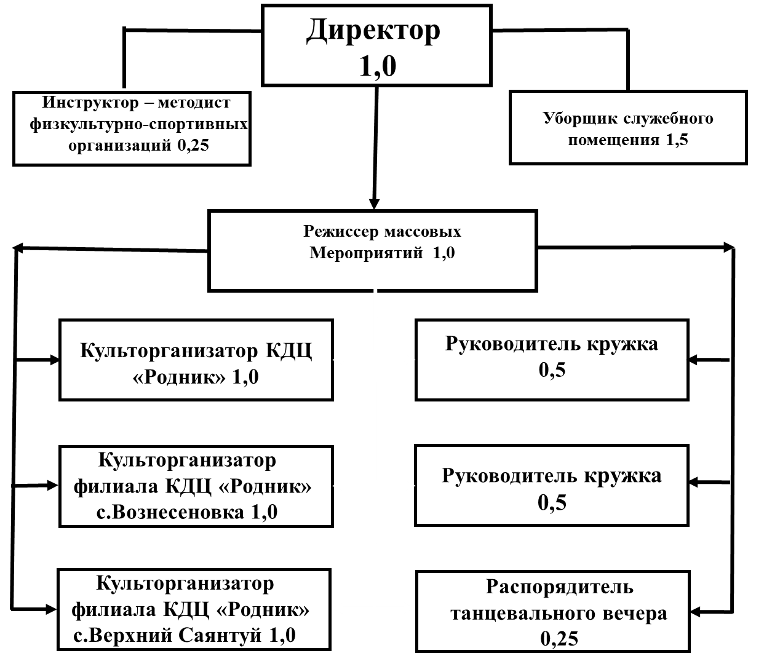
- Настоящее Постановление вступает в силу с момента подписания и подлежит опубликованию на официальном сайте.
- Настоящее Постановление распространяет свое действие на отношения, возникшие с 01 января 2023г.
- Контроль за исполнением Постановления оставляю за собой.

Глава МО СП «Саянтуйское» Е.А.Тимофеева

Исп.Аюшиева Т.Ф.
8(30146)54107

